様式第８号（第９条関係）

再生可能エネルギー発電事業着手届

年 月 日

古平町長 様
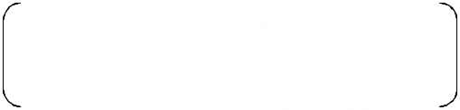

法人その他の団体にあっては
届出者 住所

主たる事業所の所在地
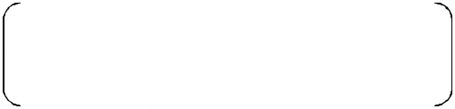

法人その他の団体にあっては
氏名 ㊞

その名称及び代表者の氏名

電話

古平町自然環境、景観等と再生可能エネルギー発電事業との調和に関する条例第
14条の規定により、次のとおり届け出ます。


 | 同意に係る文書番号等 |  |  |  |  |  | 年 月 日付 第 号
 | 事業区域の所在地
 | 再生可能エネルギー |  |  |  |  |  | 太陽光発電 ・ 風力発電
 | 発 電 事 業 の 種 別
 | 工事着手日 |  |  |  |  |  | 年 月 日
 | 工事完了予定日 |  |  |  |  |  | 年 月 日
 | 工事施工者住所
 | 工事施工者名 |  |  |  |  |  |  |  | 電話
 | 工事担当連絡先 |  |  |  |  |  |  |  | 電話

